10.12新龙小一班今日动态
一、生活活动：早点
孩子们入园后，情绪稳定，能自主进行喝牛奶吃饼干小朋友是：赵翊帆、谢意增、曹李安、仇思诺、吴律、赵伊凡、楚慕凡、黄馨宁、万佳妮、陆钦瀚、罗恩哲、吕秦川、蔡书歆、韩凯风、周佳毅、高依诺、刘然诺、李雨佳、高翊桐、赵诺一、王启轩。
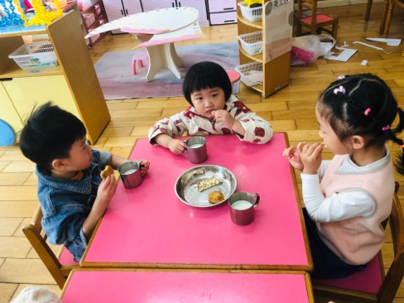 | 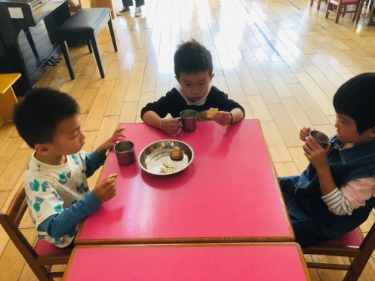 | 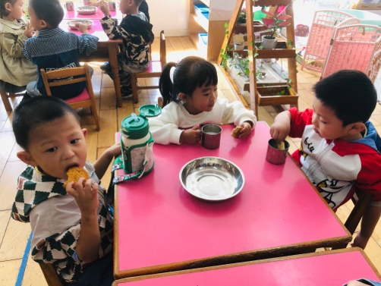
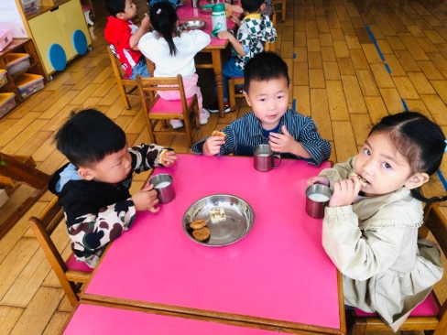 | 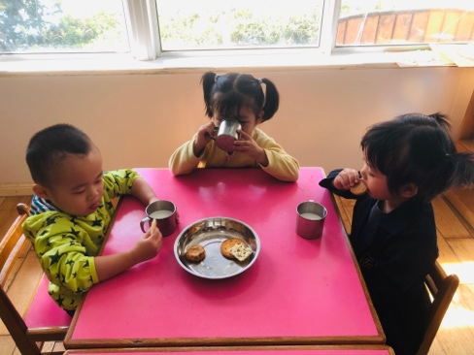 | 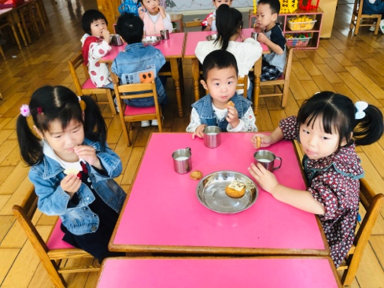

二、集体活动：美术《秋天的树叶》
这是一节涂色活动，在活动中能把叶子进行涂色的小朋友是：高依诺、万佳妮、陆钦瀚、吕秦川、黄馨宁、赵翊帆、吴律、赵伊凡、周佳毅、刘然诺、蔡书歆、韩凯风、罗恩哲、曹李安、楚慕凡、仇思诺、李雨佳、高翊桐、赵诺一、谢意增、王启轩。
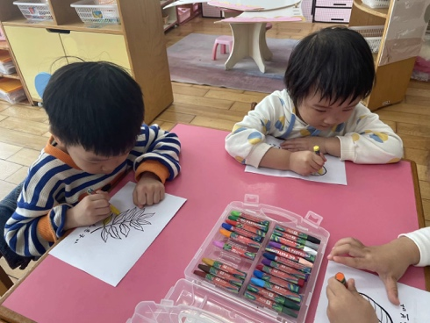 | 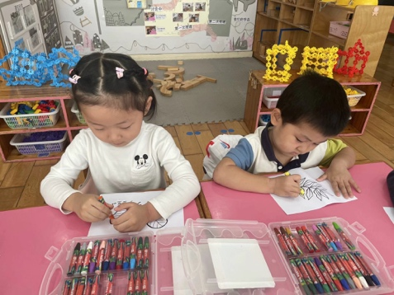 | 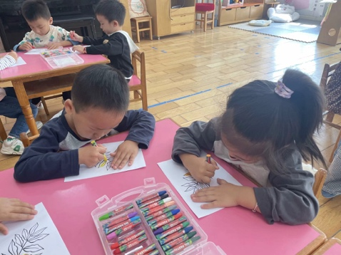
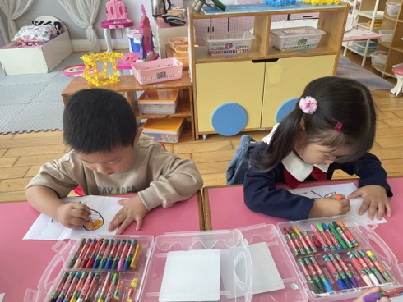 | 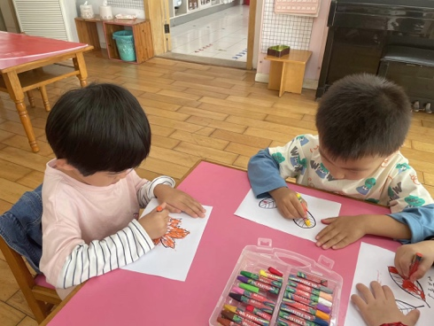 | 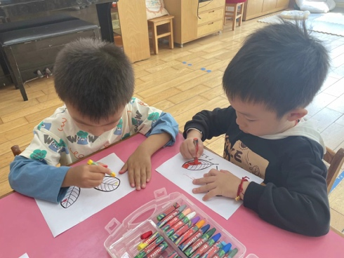

3.户外滑滑梯
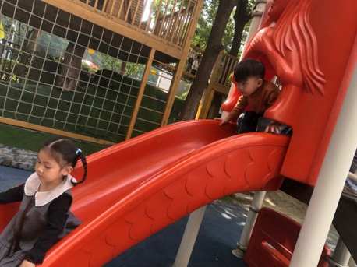 | 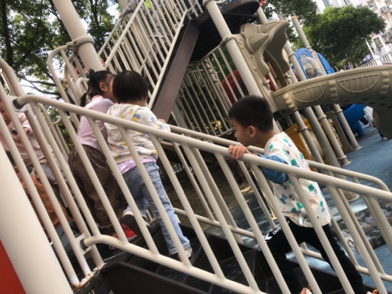 | 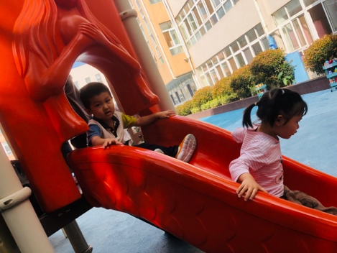
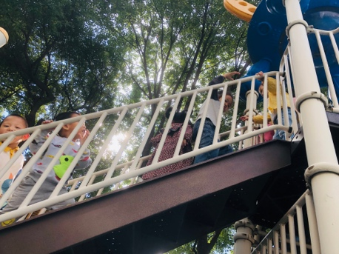 | 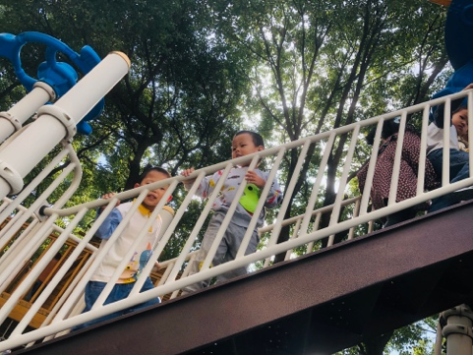 | 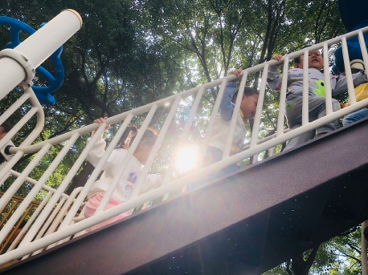

四、友情提醒：
1.天气温差大，请及时为孩子增添衣服。
2.接送时请大家排好队，两个两个的报名字，切勿拥挤！

